Para más información, por favor contacta con Marta de Paco
móvil o +34 670 780 664 y por email
press@comunicahair.com

Importante:
Estas imágenes solo están disponibles para contenido editorial y redes sociales.
Los créditos deben ser incluidos.
Se espera la notificación de su publicación.

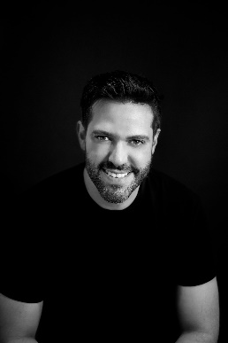
IVAN RODRÍGUEZ
MÉXICO
Heaven Collection

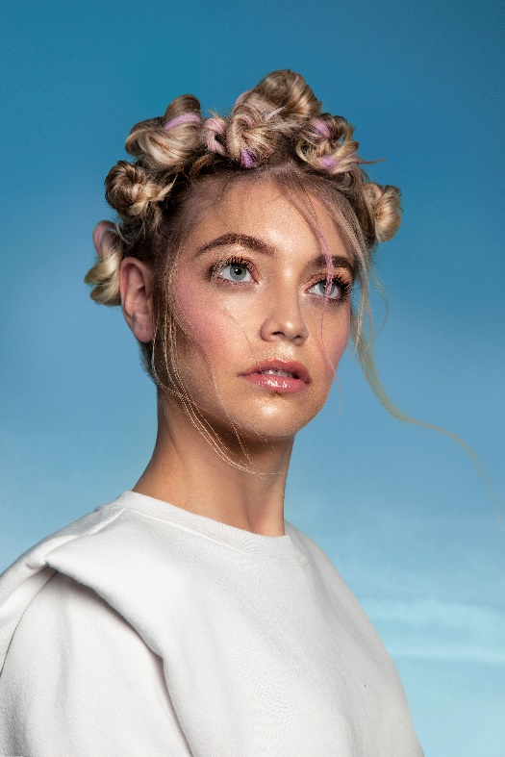
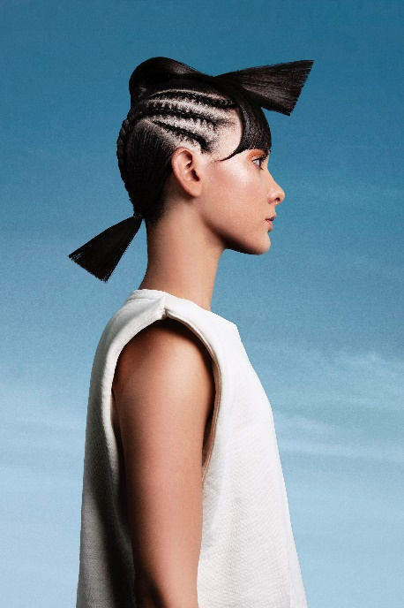
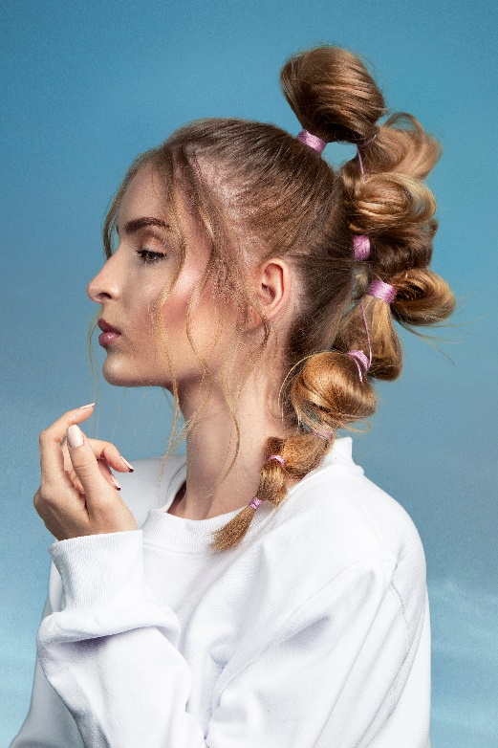

Peluquería: Ivan Rodríguez @ivanrohair
Fotografía: Jesús Herrera @jesusherrerag
Maquillaje: Thessa Peralta & Greg del Toro @thessaperalta_mua
Estilismo: Ivan Rodríguez

#ivanrohair #ivanrodriguezhairdresser

IVAN RODRÍGUEZ
MÉXICO
Heaven Collection

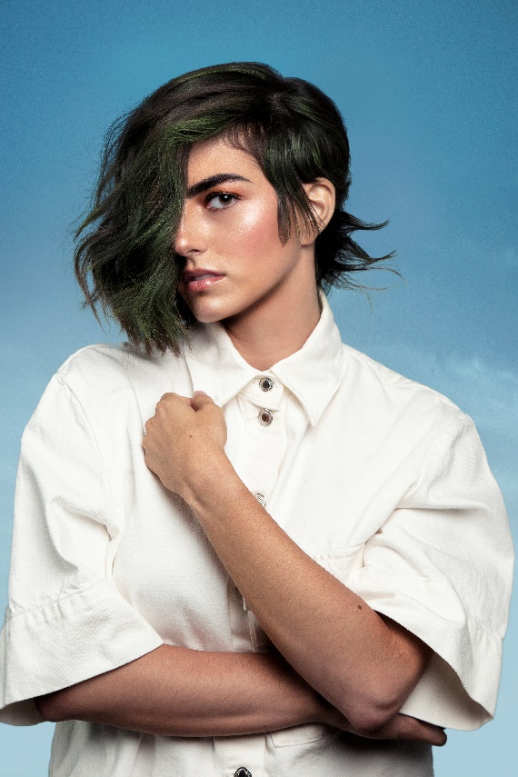

En el cielo depositamos nuestros sueños, anhelos y esperanzas. En su azul guardamos la energía más viva, aquella que bulle en el deseo de la juventud y que se eleva hacia arriba. Esa es la inspiración de una colección en la que los contrastes, las texturas, los matices son frescos y atrevidos. El cabello se convierte en una materia viva sorprendente con desniveles, destellos de color y formas insólitas en una demostración de creatividad, belleza y vida.

